数字化仓储设备管理系统
实施手册

天海欧康科技信息（厦门）有限公司
http://www.skyseaok.com.cn
2010年02月23日

目 录
1 概述 3
1.1 关于本文档 3
1.2 读者对象 3
1.3 怎样尽快了解系统的使用方法 3
1.4 用户反馈 3
1.5 联系我们 3
2 安装说明 4
2.1 Windows环境下快速安装 4
2.1.1 系统环境需求 4
2.1.2 安装步骤 4
2.1.3 卸载步骤 7
2.1.4 相关配置 9
2.1.5 初始化数据库 11
3 快速入门 12
3.1 数字化仓储标签服务管理系统 12
3.1.1 开关电源 12
3.1.2 启动及闭服务 12
3.1.3 日常操作 13
3.2 数字化仓储信息引导屏管理系统 14
3.3 异常操作 15
4 日常维护 16
4.1 更改数据库配置 16
4.2 数据备份和恢复 16
4.3 数据清理维护 16
4.4 系统程序更新 16

概述

关于本文档
本文档介绍了数字化仓储设备管理系统安装说明、快速入门和日常维护，是实施数字化仓储设备管理系统的参考资料。

读者对象
本文档的读者为系统管理员。“系统管理员”是指在一个单位中负责信息系统管理工作的人员，如企业的CIO、信息部经理、系统工程师.实施工程师等。
系统管理员应具备以下基础知识：
- 熟悉 SQL SERVER 2000 及以上数据库产品
- 熟悉 Windows

怎样尽快了解系统的使用方法
- 请学习本手册系统维护（日常维护）及使用说明（快速入门）部份。

用户反馈
感谢您使用数字化仓储设备管理系统。如果您发现本文档中有错误或者产品运行不正常，或者您有任何意见和建议，请及时与我司联系。您的意见将是我们做版本修订时的重要依据。

联系我们
- 网站：http://www.skyseaok.com.cn
- Email：ynnuyonw@126.com

安装说明
服务器要求：
CPU：要求主频不低于1 GHz。
内存：要求不小于1G，建议2G以上（与启用的系统、并发用户数、数据量等因素有关）。内存的大小对系统性能影响较大，建议使用较大的内存。
硬盘：>= 80G 。程序安装需要不小于2G的空间，需要根据数据量保留足够的存储空间。

Windows环境下快速安装

系统环境需求
- 操作系统要求windows xp及以上版本。
- 数据库系统要求 SQL SERVER 2000 SP4 及以上版本。
- 安装包提供了DotNetFX35，WindowsInstaller3_1 集成安装包，实现自动安装、快速使用，省去了部署和配置的复杂过程。
- 注：系统要求关闭系统防火墙，以提供远程访问数据库功能。

安装步骤
- 进入安装包光盘后，然后双击setup.exe运行安装程序。此时显示欢迎使用界面：
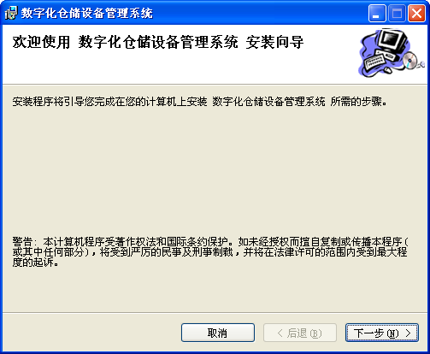
- 点击“下一步”：显示“安装与配置数据库”，请仔细填写后，点击“下一步”继续：
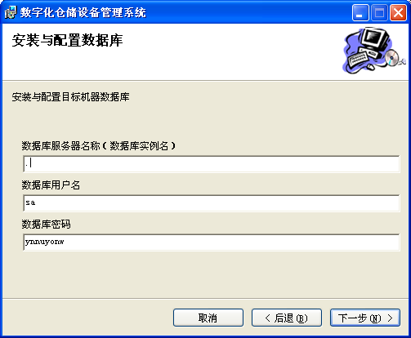
- 选择安装位置，安装位置的可用空间要求不小于2G。
缺省安装在C:\Program Files\SkySea\数字化仓储设备管理系统\ 目录下，也可以安装在一个自己指定的目录下。
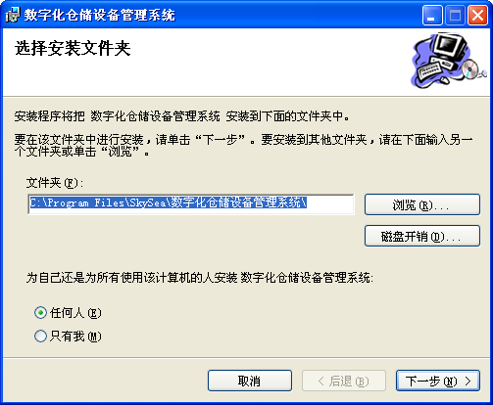

- 确认安装，点击“下一步”，开始安装。
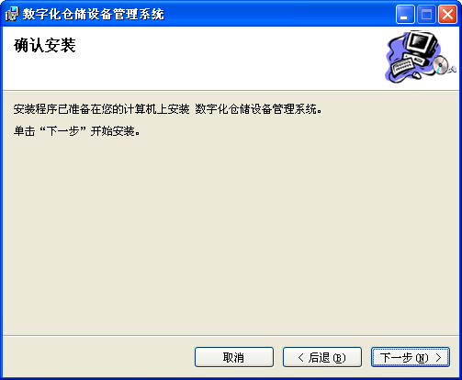
- 开始自动安装。
开始安装系统所需的Jdk1.5 ,Tomcat5.5，Mysql5.0：
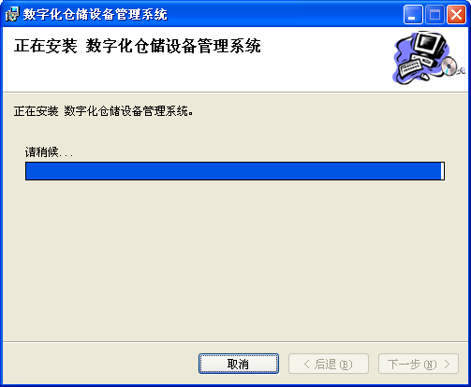
- 提示安装完成：
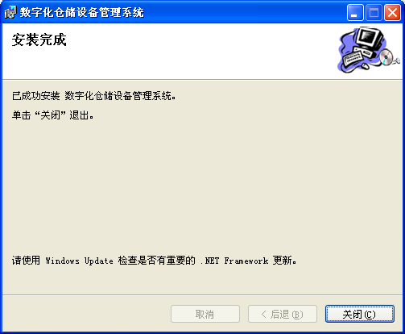
- 可以点击桌面快捷方式登录系统。
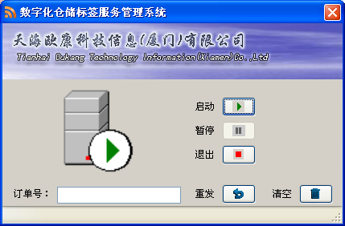

注意：如果此前已安装过本系统，那么在再次安装前，需先把原来的软件缷载（缷载方法见下面的说明）。

卸载步骤
- 点击：“开始”-“控制面板”-“添加或删除程序”- 打开。
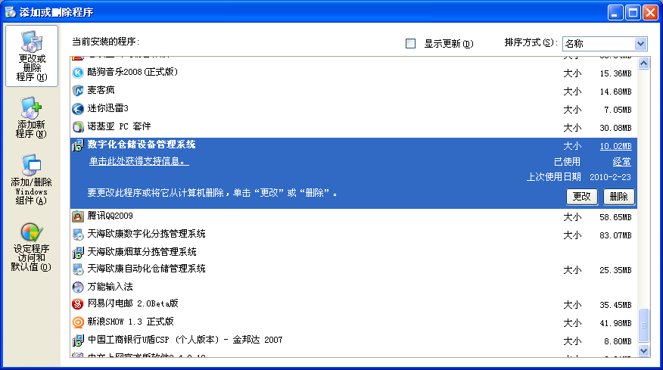
- 打到“数字化仓储设备管理系统”，选择“删除”
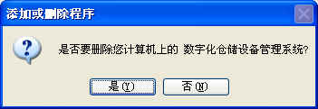
- 开始删除数字化仓储设备管理系统相关的程序和数据。如系统数据还有用，一定要备份后再卸载。
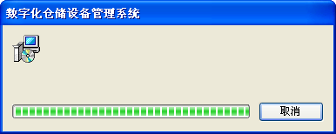
- 卸载成功

相关配置

数字化仓储标签服务管理系统（以下配置文件放置在安装目录下）
1. DataConfig.xml

<?xml version="1.0" encoding="utf-8"?>
<Root>
<DataConfig> 数据库 连接配置
<IP>.</IP> 数据库IP 地址
<DbName>Elinterface</DbName> 数据库名称
<User>sa</User> 数据库用户名
<Pwd>ynnuyonw</Pwd> 数据库 密码
</DataConfig>
</Root>

2. AdapterConfig.xml

<?xml version="1.0" encoding="utf-8"?>
<Root>
<ComfixtureHandle_Type>配置串口设备类型的相关配置文件
<ComfixtureConfig1>1,2,3,4,5,6,7,8,9,10,11,12,13,14,15,16,17,18</ComfixtureConfig1>
<ComfixtureConfig2>19,20,21,22,23,24,25</ComfixtureConfig2> ComfixtureConfig2 对应当前列表串口使用的配置文件名称。
</ComfixtureHandle_Type>
</Root>

3. ComfixtureConfig1.xml

<?xml version="1.0" encoding="utf-8"?>
<Root>
<Com> 串口参数设置
<strReadSTX>24</strReadSTX> 读串口的起始符
<strReadEND>0D</strReadEND> 读串口的结束符
<Encoder type="THOK.Zeng.ComfixtureHandle.el103.Encoder" /> 编码及解码的类名
<SerialPortSet>
<BaudRate>115200</BaudRate> 当前串口的波特率
<Parity>0</Parity> 奇偶较检
<DataBits>8</DataBits> 数据位
<StopBits>1</StopBits> 停止位
</SerialPortSet>
</Com>
<ComfixtureHandle type="THOK.Zeng.ComfixtureHandle.el103.ELabelOperator">串口设备的操作类名
<TimeOut>2</TimeOut>数据超时重发次数
<ShowMode>显示模式，根据本设置作不同模式的显示。
<mode1>1,2</mode1> mode1 对应当前列表串口的显示模式名。
<mode2>19,20,21,22,23,24,25</mode2>
<mode3>3,4,5,6,7,8,9,10,11,12,13,14,15,16,17,18</mode3>
</ShowMode>
</ComfixtureHandle>
</Root>
<ShowMode>显示模式，根据本设置作不同模式的显示。说明：
- Mode1: 货架汉显示标签 一托三 显示模式 3组显示《大标签》
- Mode2: 条烟柜汉显标签 一托一 显示模式 4行显示《大标签》
- Mode3: 数显标签 显示模式 《数显标签》
- Mode4: 联控标签 未使用 《联控标签》
- Mode5:

数字化仓储信息引导屏管理系统（以下配置文件放置在安装目录下）
1. DataConfig.xml

<?xml version="1.0" encoding="utf-8"?>
<Root>
<DataConfig> 数据库 连接配置
<IP>.</IP> 数据库IP 地址
<DbName>Elinterface</DbName> 数据库名称
<User>sa</User> 数据库用户名
<Pwd>ynnuyonw</Pwd> 数据库 密码
</DataConfig>
</Root>

2. OrderFormConfig.xml

<?xml version="1.0" encoding="utf-8"?>
<Root>
<OrderFormConfig>
<Top>0</Top> 窗体左顶点坐标
<Left>351</Left> 窗体左顶点坐标
<Height>260</Height> 窗体高度
<Width>510</Width> 窗体宽度
<LeftOffset>1024</LeftOffset> 窗体前后台播发左顶点坐标的偏移量
<TimerInterval>500</TimerInterval> 刷新时间间隔
<IsSendToasynChronousScreen>0</IsSendToasynChronousScreen> 是否是异步通信屏
<LedAddressList>1,2</LedAddressList>led 屏的地址
</OrderFormConfig>
</Root>

初始化数据库
- 需要初始化的的表：Storages
- 需要初始化字段说明。
  - StorageID 储位编码。与仓储系统对应。
  - StorageName 储位名称。
  - Row 信息显示到电子标签屏的位置。
  - Address 电子标签 的逻辑地址。 = 串口号 + 3位的物理地址号。
  - Port 串口号。
  - 其他不用初始化为空即可。

快速入门

数字化仓储标签服务管理系统

开关电源
- 电脑电源
- 电子标签电源。（包括串口服务器电源，电子标签电源。）
- 上班前必须将所有电源打开，以进行一天的正常工作。
- 下班后必须将所有电源关闭，以确保人不在仓库库内无电，以保证仓库安全。

启动及闭服务
      - 打开电脑
      - 可以点击桌面快捷方式登录系统。
      - 启动界面如下：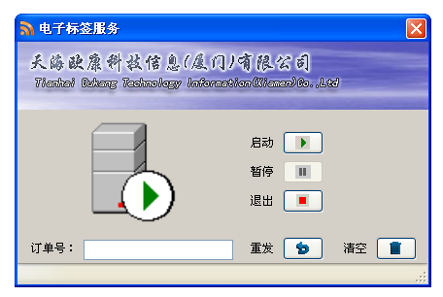

      - 托盘菜单如下：（用于初始化或测试，普通用户不得随意使用。）
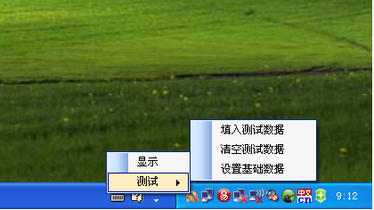
      - 启动 ： 点击 启动按钮 启动服务
      - 关闭 ： 点击 启动按钮 停止服务 ，点击 启动按钮 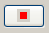 退出程序

日常操作
      - 启动服务
      - 点击 启动按钮 启动服务
      - 停止服务
- 点击 停止按钮 停止服务
- 当有任务显示在电子标签上，但已不再需要。要放弃去做新的任务时，可用此功能停止电子标签上的数据显示，点击 启动按钮 启动服务，等待新的任务。
- 或有新的任务与旧的任务有冲突，可使用此功能暂停旧任务，点击 启动按钮 启动服务，进行新任务的操作，待有需要时再使用重发 功能 重发旧单据，进行旧任务的操作。
      - 退出程序：点击 停止按钮 停止服务 ，点击 退出按钮 退出程序。
      - 重发相关单据：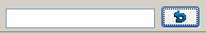，在以上图示文本框里输入单据单号（全部），点击重发按钮  进行重新发送。
      - 清空所有单据：点击 清空按钮 清空所有单据
- 此功能将删除所有的单据，所以使用此功能时应确认所有单据已不再需要重发。
- 此功能一般在一天工作完成时，单据已全部操作完成，关闭程序前进行。以清空无用的数据，以提高运行速度。（如有单据需要第二天进行操作，请不要清空）

数字化仓储信息引导屏管理系统
- 可以点击桌面快捷方式登录系统，界面如下。
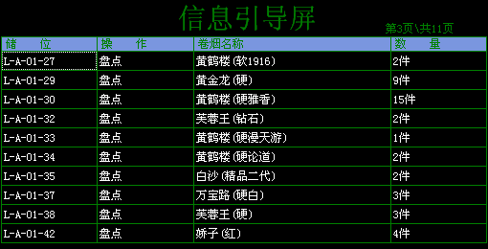

- 托盘菜单如下：（）
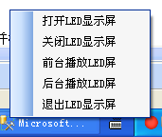
- 托盘菜单功能说明：
  - 打开LED显示屏 显示LED屏窗体
  - 关闭LED显示屏 隐藏LED屏窗体
  - 前台播放LED屏 在当前屏显示
  - 后台播放LED屏 在扩展屏显示
  - 退出LED显示屏 退出

异常操作
  - 浪潮数据发送失败，可由浪潮重新发送。若无法重新发送，须联系浪潮咨询处理方案。
  - 数字化仓储标签服务管理系统启动异常时，请检查网络是否正常，并检查相关设备电源供电是否正常。
  - 数字化仓储信息引导屏管理系统 启动异常时，请检查网络是否正常，并检查相关设备电源供电是否正常。

日常维护

更改数据库配置
在安装目录里修改数据库配置文件，详细说明请看相关配置。DataConfig.xml。

数据备份和恢复
定期备份数据，可以在数据发生意外损失的情况下，进行灾难恢复，最大限度避免损失。

数据清理维护
由于系统长期使用会积累一些历史数据，这些数据以后不再使用，需要将这些数据清理以保证系统运行速度和存储空间的有效利用。手动删除程序目录不需要的日志文件。

系统程序更新
- 在每次发布更新包时，可由我司提供更新服务。
- 也会同时提供详细的操作说明。

